Ryszard M. Zając

PRAWO AUTORSKIE W INTERNECIE

Rozdział 1 – Przedmiot prawa
"Przedmiotem prawa autorskiego jest każdy przejaw działalności twórczej o indywidualnym charakterze, ustalony w jakiejkolwiek postaci, niezależnie od wartości, przeznaczenia i sposobu wyrażenia" - stwierdza w artykule pierwszym ustawa z dnia 04 lutego 1994 r. o prawie autorskim i prawach pokrewnych (Dz.U. nr 24 poz. 83). W art. 1 ust. 2 ustawy, przedmiot prawa autorskiego doprecyzowano, zaznaczając, iż:

w szczególności przedmiotem prawa autorskiego są utwory:
- wyrażone słowem, symbolami matematycznymi, znakami graficznymi (literackie, publicystyczne, naukowe, kartograficzne oraz programy komputerowe),
- plastyczne,
- fotograficzne,
- lutnicze,
- wzornictwa przemysłowego,
- architektoniczne, architektoniczno-urbanistyczne i urbanistyczne,
- muzyczne i słowno-muzyczne,
- sceniczne, sceniczno-muzyczne, choreograficzne i pantomimiczne,
- audiowizualne (w tym wizualne i audialne).
Pod ochroną prawa autorskiego pozostaje także, w myśl art. 2 ustawy, "opracowanie cudzego utworu, w szczególności tłumaczenie, przeróbka, adaptacja (...)". Ponadto, w myśl art. 3, "zbiory, antologie, wybory, bazy danych są przedmiotem prawa autorskiego, nawet jeśli zawierają nie chronione materiały, o ile przyjęty w nich dobór, układ lub zestawienie ma twórczy charakter, bez uszczerbku dla praw do wykorzystanych utworów". Osobny rozdział VII ustawy (art. 74-77) zawiera przepisy szczególne, dotyczące programów komputerowych.
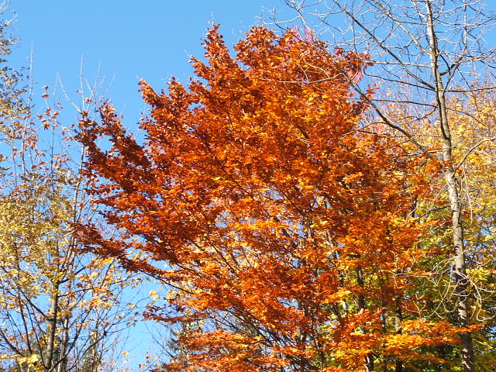
Spod ustawowej ochrony wyraźnie wyłączono akty normatywne (teksty ustaw, rozporządzeń itp.), urzędowe dokumenty, materiały, znaki i symbole, opublikowane opisy patentowe i ochronne oraz "proste informacje prasowe".
Warto podkreślić, iż ochrona przysługuje każdemu twórcy niejako "z urzędu", tj. bez spełnienia jakichkolwiek formalności, a utwór jest chroniony od chwili jego powstania (choćby nawet nie został ukończony). Polska ustawa dotyczy wyłącznie utworów, w których powstaniu miał udział obywatel R.P., które zostały opublikowane po raz pierwszy w języku polskim, na terytorium naszego kraju lub też takich, których ochrona wynika z ratyfikowanych przez Polskę umów międzynarodowych.
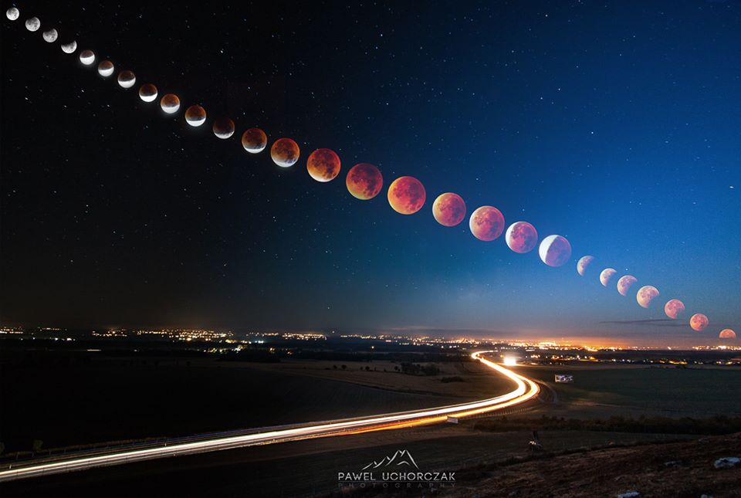
Problematyka praw autorskich i pokrewnych jest bardzo złożona. Dla potrzeb tego krótkiego opracowania wystarczy podać, iż prawa autorskie mają zarówno charakter osobisty (są one niezbywalne i nigdy nie wygasają) oraz majątkowy (te prawa są zbywalne i dziedziczne, wygasają po 50 latach od śmierci autora). Naruszenie praw autorskich skutkuje równocześnie odpowiedzialnością cywilną oraz karną.

Rozdział 2 –Prawa osobiste

Autorskie prawa osobiste to przede wszystkim prawo:
- do autorstwa utworu,
- do ochrony jego integralności,
- decydowania o pierwszym upublicznieniu utworu,
- nadzoru nad sposobem korzystania z utworu.

Rozdział 3 – Prawa majątkowe

3.1. Autorskie prawa majątkowe, to:
- wyłączne prawo twórcy do korzystania z utworu,
- prawo do rozporządzania utworem na wszystkich tzw. polach eksploatacji (wg art. 50 ustawy takie "pola" to: utrwalenie, powielenie, wprowadzenie do obrotu, wprowadzenie do pamięci komputera, publiczne wykonanie lub odtworzenie, wystawienie, wyświetlenie, najem, dzierżawa, nadanie wizji lub fonii przez stacje naziemna, przez satelitę, retransmisja),
- prawo do wynagrodzenia za korzystanie z utworu.
Z punktu widzenia ustawy o prawie autorskim i prawach pokrewnych, Internet bez wątpienia należy uznać za "odrębne pole eksploatacji", (vide art. 50: "wprowadzenie do pamięci komputera"), a zatem ustawa obowiązuje Internautów w całej rozciągłości. Nie ulega też wątpliwości, że internetową stronę czy serwis www można uznać za "przejaw działalności twórczej o indywidualnym charakterze" (vide art. 1 ustawy), a zatem są one chronione przepisami ustawy.
3.2. Problemy ustawowe
Problemy pojawiają się przy normach ustawowych - interpretowanych w kontekście Internetu - dotyczących tzw. dozwolonego użytku chronionych utworów. "Dozwolony użytek", o którym mowa w art. 23 - 35 ustawy, to dość spory zakres wyjątków od autorskiego monopolu. Zawsze jednak twórca ma prawo do wymienienia go jako autora oraz jego utworu jako źródła. Ustawa w tym oddziale stanowi przede wszystkim, że bez zezwolenia twórcy każdy może nieodpłatnie do użytku osobistego wykorzystywać już upublicznione utwory (za wyjątkiem "utworu" architektonicznego i architektoniczno-urbanistycznego).
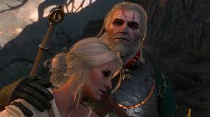
Dla celów tego opracowania skoncentrujmy się zwłaszcza na art. 25 ustawy, który stanowi (podkreślenia moje - RZ) , iż:

Rozdział 4 - Rozpowszechnianie

"Wolno rozpowszechniać w celach informacyjnych w prasie, radiu i telewizji:
- już rozpowszechnione:
  - sprawozdania o aktualnych wydarzeniach,
  - aktualne artykuły i wypowiedzi na tematy polityczne, gospodarcze i społeczne,
  - aktualne zdjęcia reporterskie,
- krótkie wyciągi ze sprawozdań, artykułów i wypowiedzi, o których mowa w pkt. 1 lit. a/ i b/,
- przeglądy publikacji i utworów rozpowszechnionych,
- mowy wygłoszone na publicznych zebraniach i rozprawach ; nie upoważnia to jednak do publikacji zbiorów mów jednej osoby
- krótkie streszczenia rozpowszechnianych utworów."
Należy dodać, że rozpowszechnianie powyższych utworów dozwolone jest zarówno w oryginale, jak i w tłumaczeniu. Wynagrodzenie z tego tytułu należy się wyłącznie autorowi wykorzystanych utworów, o których mowa w ust. 1 pkt. 1 lit. b/ i c/.
W opracowaniu "CZY INTERNET JEST PRASĄ?" doszliśmy do wniosku, że niezupełnie. Do Internetu mają zastosowanie niektóre przepisy Prawa prasowego. W mojej ocenie nie ma jednak podstawy prawnej do traktowania Internetu jako prasy, co na gruncie ustawy o prawie autorskim oznacza, iż przepisy o "dozwolonym użytku" nie dotyczą Internetu, tj. nie ma podstawy prawnej do nieodpłatnego publikowania w Internecie utworów, o których mowa w art. 25 ustawy.
Warto jednak zwrócić uwagę na wynikające z "dozwolonego użytku" uprawnienia prasy, radia i telewizji. Media te mogą odpłatnie rozpowszechniać "aktualne (...) wypowiedzi na tematy polityczne, gospodarcze i społeczne" (vide art. 25 ust. 1 pkt. 1 lit. b/), a także "mowy wygłoszone na publicznych zebraniach" " (vide art. 25 ust. 1 pkt. 4). Czy zatem wypowiedzi o charakterze politycznym, gospodarczym i społecznym, które są umieszczane na internetowych listach dyskusyjnych, można cytować bez zgody ich autorów, chociaż odpłatnie? Czy listy dyskusyjne w Internecie można traktować jako "publiczne zebranie" w rozumieniu ustawy?
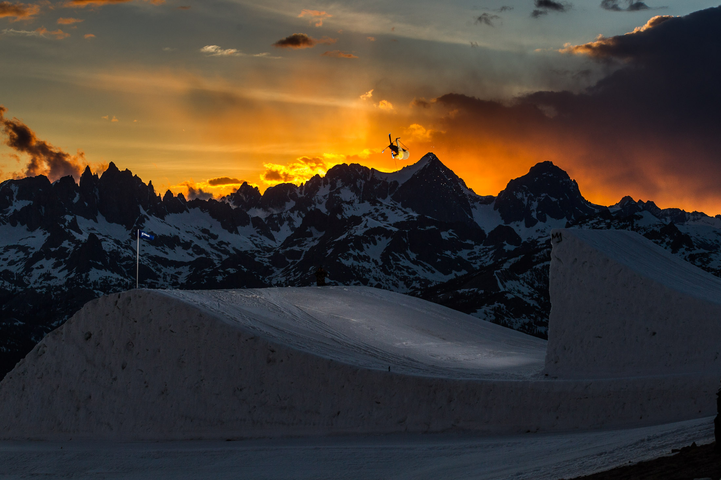
Rozdział 5 - Cytowanie
Sądzić wolno, że cytowanie w mass-mediach - bez zgody autora - "aktualnych wypowiedzi" na wskazane tematy, które zostały przez tegoż autora umieszczone w Internecie (na stronie www lub na ogólnodostępnej liście dyskusyjnej) jest całkowicie legalne. Trzeba przy tym wskazać, że autor takiej wypowiedzi nie ma już prawa jej autoryzacji (w myśl prawa prasowego), bowiem autoryzacja wypowiedzi dokonana została poprzez własnoręczne sformułowanie tej wypowiedzi na piśmie! Dyskutując w Internecie na aktualne tematy polityczne, gospodarcze i społeczne, należy zatem starannie dobierać słowa, pamiętając o prawie dziennikarzy do cytowania tych wypowiedzi w mass-mediach, bez pytania autora o zgodę. Jedynym wymogiem, który dziennikarze muszą respektować, jest podanie przy tym danych autora wypowiedzi (jeśli je podał) oraz źródła, tj. miejsca w Internecie, skąd wypowiedź ta została zaczerpnięta. Autor zacytowanej wypowiedzi ma też prawo do wynagrodzenia.
Istotne jest tu jednak pewne zastrzeżenie. Otóż dostęp do wypowiedzi, która następnie zostanie zacytowana musi mieć charakter publiczny. Bez wątpienia naruszeniem praw autorskich (a także tajemnicy korespondencji) byłoby zacytowanie - przez kogokolwiek - fragmentu z elektronicznie przesyłanego listu (e-mail), niezależnie od tego, ile osób byłoby jego nadawcą. Podobnie, za naruszenie praw autorskich należałoby uznać zacytowanie wypowiedzi pochodzącej z zamkniętej listy dyskusyjnej, tj. z listy, niedostępnej dla osób z zewnątrz. Poprzez sformułowanie "lista niedostępna" należy rozumieć tu taką listę, która nie daje osobom spoza listy technicznej możliwości wglądu w treść publikowanych na niej wypowiedzi.
Idźmy dalej. Czy internetowa lista dyskusyjna jest "publicznym zebraniem" w rozumieniu ustawy o prawie autorskim i prawach pokrewnych? Ujmując inaczej - czy wolno opublikować w prasie, radiu czy telewizji - "dla celów informacyjnych" - zapis dyskusji z internetowej listy dyskusyjnej, i to bez pytania autorów zacytowanych wypowiedzi o zgodę? Pytanie jest ważkie, także i dlatego, że w tym przypadku autorom nie przysługuje żadne wynagrodzenie z tytułu zacytowania ich "mowy".
Rozdział 6 – Interpretowanie Internetu
Sądzić wolno, że nie ma podstaw prawnych do interpretowania Internetu, czy internetowych list dyskusyjnych jako "publicznego zebrania" w rozumieniu ustawy o prawie autorskim. Po pierwsze dlatego, że na gruncie polskiego prawa w ogóle nie ma prawnej definicji takiego "zebrania". Sądząc po użytym terminie, obok "publicznych" winny istnieć zebrania "niepubliczne", brak jednak wyraźnego kryterium ich rozróżnienia. W ustawie prawo o zgromadzeniach np. przyjmuje się, że liczba 15 osób stanowi kryterium "zgromadzenia". Ustawowej definicji "zebrania", a także kryterium rozróżniania zebrania "publicznego" od "niepublicznego" - po prostu nie ma. Po drugie, uznanie Internetu, bądź internetowej listy dyskusyjnej za "publiczne zebranie" stanowiłoby ewidentne rozszerzenie znaczeniowe norm o "dozwolonym użytku", zawartych w ustawie o prawie autorskim i prawach pokrewnych. Nie od rzeczy będzie tu przypomnienie, że normy te definiują wyjątki od monopolu autorskiego, zaś rozszerzanie ich listy stanowić będzie ewidentną nadinterpretację prawa.
Na zakończenie celowe byłoby omówienie jeszcze jednego "dozwolonego użytku", przydatnego w realiach cybernetycznej sieci, tzw. prawa do cytatów. Art. 29 ust. 1 prawa autorskiego stanowi, iż:
"Wolno przytaczać w utworach stanowiących samoistną całość urywki rozpowszechnionych utworów lub drobne utwory w całości, w zakresie uzasadnionym wyjaśnianiem, analizą krytyczną, nauczaniem lub prawami gatunku twórczości."
Cenny ten przepis umożliwia realizację rozmaitych inicjatyw edukacyjnych, także w Internecie. Korzystając właśnie z tej normy, poniżej zacytuję w całości (opublikowany w sieci 08 kwietnia 1999 o godz. 12.42) wywiad Stanisława M. Stanucha z redakcji dodatku "Komputery i Biuro", z prof. Ryszardem Markiewiczem oraz prof. Januszem Bartą nt. prawa autorskiego w Internecie.

